Результаты расчета

Выполнил:
Проверил:
Утвердил:

жесткости
Единицы измерения:
- Линейные размеры: м
- Размеры сечений: мм
- Силы: Т
Толщина пластин представлена в единицах измерения линейных размеров.
жесткости
Тип | Жесткость | Изображение
1 | Жесткость стержневых элементов - профиль металлопроката  Каталог: СТО АСЧМ 20-93  Семейство: Двутавр колонный (К) по СТО АСЧМ 20-93  Профиль: 30К1  Модуль упругости E = 21000000,77 Т/м2  Коэффициент Пуассона n = 0,3  Объемный вес r = 7,85 Т/м3  Коэффициент температурного расширения a = 1,2e-005  Продольная жесткость EF = 232680,02 Т  Изгибная жесткость (ось Y) EIy = 3958,29 Т*м2  Изгибная жесткость (ось Z) EIz = 1310,59 Т*м2  Сдвиговая жесткость (ось Y) GFy = 46506,54 Т  Сдвиговая жесткость (ось Z) GFz = 19998,21 Т  Крутильная жесткость GIkp = 5,78 Т*м2  Ядровое расстояние вдоль положительного направления оси Y(U) au+ = 3,77 см  Ядровое расстояние вдоль отрицательного направления оси Y(U) au- = 3,77 см  Ядровое расстояние вдоль положительного направления оси Z(V) av+ = 11,42 см  Ядровое расстояние вдоль отрицательного направления оси Z(V) av- = 11,42 см | 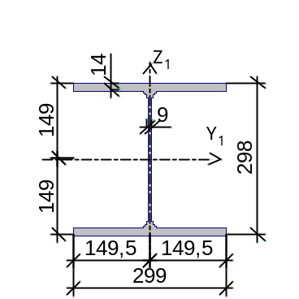
2 | Жесткость стержневых элементов - профиль металлопроката  Каталог: СТО АСЧМ 20-93  Семейство: Двутавр колонный (К) по СТО АСЧМ 20-93  Профиль: 20К1  Модуль упругости E = 21000000,77 Т/м2  Коэффициент Пуассона n = 0,3  Объемный вес r = 7,85 Т/м3  Коэффициент температурного расширения a = 1,2e-005  Продольная жесткость EF = 110649 Т  Изгибная жесткость (ось Y) EIy = 807,66 Т*м2  Изгибная жесткость (ось Z) EIz = 281,69 Т*м2  Сдвиговая жесткость (ось Y) GFy = 22626,14 Т  Сдвиговая жесткость (ось Z) GFz = 9471,61 Т  Крутильная жесткость GIkp = 1,43 Т*м2  Ядровое расстояние вдоль положительного направления оси Y(U) au+ = 2,56 см  Ядровое расстояние вдоль отрицательного направления оси Y(U) au- = 2,56 см  Ядровое расстояние вдоль положительного направления оси Z(V) av+ = 7,45 см  Ядровое расстояние вдоль отрицательного направления оси Z(V) av- = 7,45 см | 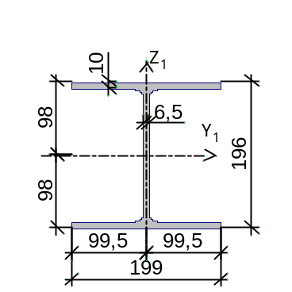
3 | Жесткость стержневых элементов - профиль металлопроката  Каталог: СТО АСЧМ 20-93  Семейство: Двутавр широкополочный по СТО АСЧМ 20-93  Профиль: 20Ш1  Модуль упругости E = 21000000,77 Т/м2  Коэффициент Пуассона n = 0,3  Объемный вес r = 7,85 Т/м3  Коэффициент температурного расширения a = 1,2e-005  Продольная жесткость EF = 81921 Т  Изгибная жесткость (ось Y) EIy = 564,9 Т*м2  Изгибная жесткость (ось Z) EIz = 106,49 Т*м2  Сдвиговая жесткость (ось Y) GFy = 15169,66 Т  Сдвиговая жесткость (ось Z) GFz = 8659,38 Т  Крутильная жесткость GIkp = 0,89 Т*м2  Ядровое расстояние вдоль положительного направления оси Y(U) au+ = 1,73 см  Ядровое расстояние вдоль отрицательного направления оси Y(U) au- = 1,73 см  Ядровое расстояние вдоль положительного направления оси Z(V) av+ = 7,11 см  Ядровое расстояние вдоль отрицательного направления оси Z(V) av- = 7,11 см | 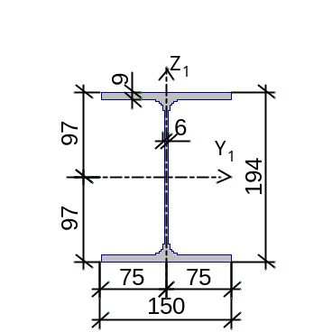
4 | Жесткость стержневых элементов - профиль металлопроката  Каталог: СТО АСЧМ 20-93  Семейство: Двутавр нормальный (Б) по СТО АСЧМ 20-93  Профиль: 20Б1  Модуль упругости E = 21000000,77 Т/м2  Коэффициент Пуассона n = 0,3  Объемный вес r = 7,85 Т/м3  Коэффициент температурного расширения a = 1,2e-005  Продольная жесткость EF = 57036 Т  Изгибная жесткость (ось Y) EIy = 387,24 Т*м2  Изгибная жесткость (ось Z) EIz = 28,12 Т*м2  Сдвиговая жесткость (ось Y) GFy = 9155,56 Т  Сдвиговая жесткость (ось Z) GFz = 8019,67 Т  Крутильная жесткость GIkp = 0,48 Т*м2  Ядровое расстояние вдоль положительного направления оси Y(U) au+ = 0,99 см  Ядровое расстояние вдоль отрицательного направления оси Y(U) au- = 0,99 см  Ядровое расстояние вдоль положительного направления оси Z(V) av+ = 6,79 см  Ядровое расстояние вдоль отрицательного направления оси Z(V) av- = 6,79 см | 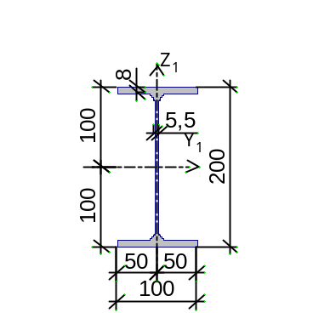
5 | Жесткость стержневых элементов - профиль металлопроката  Каталог: Полный каталог профилей ГОСТ..  Семейство: Стальные гнутые замкнутые сварные квадратные профили по ГОСТ 30245-2003  Профиль: 150x4  Модуль упругости E = 21000000,77 Т/м2  Коэффициент Пуассона n = 0,3  Объемный вес r = 7,85 Т/м3  Коэффициент температурного расширения a = 1,2e-005  Продольная жесткость EF = 48195 Т  Изгибная жесткость (ось Y) EIy = 169,62 Т*м2  Изгибная жесткость (ось Z) EIz = 169,62 Т*м2  Сдвиговая жесткость (ось Y) GFy = 8159,25 Т  Сдвиговая жесткость (ось Z) GFz = 8159,25 Т  Крутильная жесткость GIkp = 100,55 Т*м2  Ядровое расстояние вдоль положительного направления оси Y(U) au+ = 4,69 см  Ядровое расстояние вдоль отрицательного направления оси Y(U) au- = 4,69 см  Ядровое расстояние вдоль положительного направления оси Z(V) av+ = 4,69 см  Ядровое расстояние вдоль отрицательного направления оси Z(V) av- = 4,69 см | 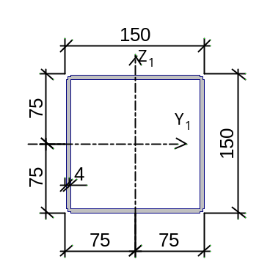
6 | Жесткость стержневых элементов - профиль металлопроката  Каталог: Полный каталог профилей ГОСТ..  Семейство: Стальные гнутые замкнутые сварные квадратные профили по ГОСТ 30245-2003  Профиль: 120x4  Модуль упругости E = 21000000,77 Т/м2  Коэффициент Пуассона n = 0,3  Объемный вес r = 7,85 Т/м3  Коэффициент температурного расширения a = 1,2e-005  Продольная жесткость EF = 38115 Т  Изгибная жесткость (ось Y) EIy = 84,46 Т*м2  Изгибная жесткость (ось Z) EIz = 84,46 Т*м2  Сдвиговая жесткость (ось Y) GFy = 6435,3 Т  Сдвиговая жесткость (ось Z) GFz = 6435,3 Т  Крутильная жесткость GIkp = 50,43 Т*м2  Ядровое расстояние вдоль положительного направления оси Y(U) au+ = 3,69 см  Ядровое расстояние вдоль отрицательного направления оси Y(U) au- = 3,69 см  Ядровое расстояние вдоль положительного направления оси Z(V) av+ = 3,69 см  Ядровое расстояние вдоль отрицательного направления оси Z(V) av- = 3,69 см | 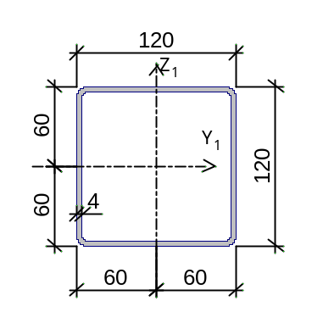
7 | Жесткость стержневых элементов - профиль металлопроката  Каталог: Полный каталог профилей ГОСТ..  Семейство: Швеллер с паpаллельными гpанями полок по ГОСТ 8240-97  Профиль: 24П  Модуль упругости E = 21000000,77 Т/м2  Коэффициент Пуассона n = 0,3  Объемный вес r = 7,85 Т/м3  Коэффициент температурного расширения a = 1,2e-005  Продольная жесткость EF = 64260 Т  Изгибная жесткость (ось Y) EIy = 611,1 Т*м2  Изгибная жесткость (ось Z) EIz = 52,08 Т*м2  Сдвиговая жесткость (ось Y) GFy = 10158 Т  Сдвиговая жесткость (ось Z) GFz = 9580,84 Т  Крутильная жесткость GIkp = 0,6 Т*м2  Ядровое расстояние вдоль положительного направления оси Y(U) au+ = 1,29 см  Ядровое расстояние вдоль отрицательного направления оси Y(U) au- = 2,98 см  Ядровое расстояние вдоль положительного направления оси Z(V) av+ = 7,92 см  Ядровое расстояние вдоль отрицательного направления оси Z(V) av- = 7,92 см | 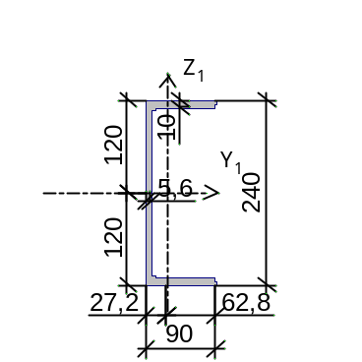
8 | Жесткость стержневых элементов - профиль металлопроката  Каталог: Полный каталог профилей ГОСТ..  Семейство: Стальные гнутые замкнутые сварные квадратные профили по ГОСТ 30245-2003  Профиль: 150x4.5  Модуль упругости E = 21000000,77 Т/м2  Коэффициент Пуассона n = 0,3  Объемный вес r = 7,85 Т/м3  Коэффициент температурного расширения a = 1,2e-005  Продольная жесткость EF = 53907 Т  Изгибная жесткость (ось Y) EIy = 188,18 Т*м2  Изгибная жесткость (ось Z) EIz = 188,18 Т*м2  Сдвиговая жесткость (ось Y) GFy = 9113,95 Т  Сдвиговая жесткость (ось Z) GFz = 9113,95 Т  Крутильная жесткость GIkp = 111,96 Т*м2  Ядровое расстояние вдоль положительного направления оси Y(U) au+ = 4,65 см  Ядровое расстояние вдоль отрицательного направления оси Y(U) au- = 4,65 см  Ядровое расстояние вдоль положительного направления оси Z(V) av+ = 4,65 см  Ядровое расстояние вдоль отрицательного направления оси Z(V) av- = 4,65 см | 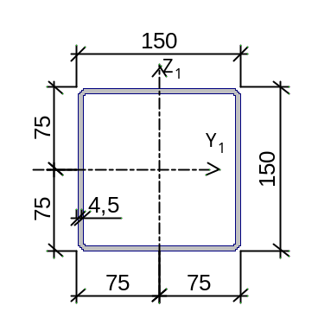

расчет

П Р О Т О К О Л В Ы П О Л Н Е Н И Я Р А С Ч Е Т А

Полный pасчет. Версия 21.1.9.9. Сборка: Apr 16 2021
файл - "H:folder's files0th term'23, projectsfoundations of the work of metal and
wooden structuressteelprojects_pjs_model_kokorina.SPR",
шифр - "NONAME".

19:47:18 Автоматическое определение числа потоков. Используется : 9
19:47:18 Вычисляются расчетные значения перемещений и усилий
19:47:18 Ввод исходных данных схемы
***** ОШИБКИ И ПРЕДУПРЕЖДЕНИЯ КОНТРОЛЯ ИСХОДНЫХ ДАННЫХ *****
W Местная ось Х1 направлена вниз для вертикальных стержней : 109 110 113 114 r 118 2 122-124 128-130 344-347
W Проверьте знак длин жестких вставок по оси x1 у элементов : 13 22 27 36 41 50 55 64 69 78 83 92
***************************************************************
Получено ошибок: 0, предупреждений : 2
19:47:18 Формирование графа смежности узлов
19:47:18 Формирование диагонали и профиля матрицы
19:47:18 Подготовка данных многофронтального метода
19:47:18 Автоматический выбор метода оптимизации.
19:47:18 Использование оперативной памяти: 70 процентов
19:47:18 Высокопроизводительный режим факторизации
19:47:18 Упорядочение матрицы алгоритмом минимальной степени
19:47:18 Информация о расчетной схеме:
- шифp схемы NONAME
- поpядок системы уpавнений 828
- шиpина ленты 720
- количество элементов 385, удаленых 0
- количество узлов 158, удаленых 0
- количество загpужений 6
- плотность матpицы 64%
19:47:18 Необходимая для выполнения pасчета дисковая память:
матpица жесткости - 0.351 Mb
динамика - 0.000 Mb
пеpемещения - 0.046 Mb
усилия - 0.333 Mb
рабочие файлы - 0.044 Mb
----------------------------------------------
всего - 0.940 Mb
19:47:18 На диске свободно 134767.164 Mb
19:47:18 Разложение матрицы жесткости многофронтальным методом.
19:47:19 Накопление нагрузок.
Суммарные внешние нагрузки (Т, Тм)
19:47:19 X Y Z UX UY UZ
1- 0 0 39.2261 0 0 0
2- 0 0 60 0 0 0
3- 0 0 192 0 0 0
4- 0 0 50.4 0 0 0
5- 0 0 18 0 0 0
6- 21 0 0 0 -9.7 0
19:47:19 ВНИМАНИЕ: Дана сумма внешних нагрузок
без учета приложенных непосредственно на связи
19:47:19 ВНИМАНИЕ: Не учитывается нагрузка на жесткие вставки при задании
равномерно-распределенных нагрузок на стержневые элементы
19:47:19 Вычисление перемещений.
19:47:19 Потенциальная энергия (Тм)
19:47:19 1 - 0.0463651
19:47:19 2 - 0.3469
19:47:19 3 - 3.55226
19:47:19 4 - 0.146631
19:47:19 5 - 0.0187029
19:47:19 6 - 0.0500123
19:47:19 Сортировка перемещений
19:47:19 Контроль решения
19:47:19 Вычисление усилий
19:47:19 Сортировка усилий и напряжений
19:47:19 Вычисление сочетаний нагpужений.
19:47:19 Вычисление усилий от комбинаций загpужений
19:47:19 Сортировка усилий и напряжений от комбинаций загpужений
19:47:20 Вычисление пеpемещений от комбинаций загружений
19:47:20 Выбор расчетных сочетаний усилий по СП 20.13330.2016, изменение 1
19:47:20 В расчетных сочетаниях не учитываются комбинации загружений: 1 2
19:47:20 Выбор расчетных сочетаний перемещений по СП 20.13330.2016, изменение 1
19:47:20 В расчетных сочетаниях не учитываются комбинации загружений: 1 2
19:47:20 Выбор расчетных сочетаний прогибов в стержнях по СП 20.13330.2016, изменение 1
19:47:20 В расчетных сочетаниях не учитываются комбинации загружений: 1 2
19:47:20 З А Д А Н И Е В Ы П О Л Н Е Н О
Затраченное время : 0:00:02 ( 1 min )

Оглавление
1. жесткости
2. расчет

Файл: H:\My folder\University's files\10th term'23\Textbooks, projects\Theoretical foundations of the work of metal and wooden structures\advance steel\study projects\un_pjs\kokorina\scad_model_kokorina.SPR

Отчет сформирован 2023.05.21 19:58:16 (UTC+03:00) программой SCAD++ (64-бит), версия: 21.1.9.9 от 16.04.2021

